|  |  |
| --- | --- |
| AMERİKAN PEDİATRİ AKADEMİSİ | |
| **AĞLAYAN BEBEK VE**  **KOLİK HAKKINDA BİLGİLER** | media | Healthy Children | Healthychildren.org |

|  |
| --- |
| Bebekler farklı nedenlerle ağlarlar. Ağlamak, bebeklerin bize neye ihtiyaçları olduğunu söylemeye çalışmalarının bir yoludur. Aç olabilirler, bezleri kirli olabilir veya sadece biraz ilgi isteyebilirler. (Bu broşürün sonundaki kontrol listesine bakın.) Ağlayan bir bebek sakinleştirilemiyorsa nedeni kolik olabilir. Amerikan Pediatri Akademisi'nden kolik ve ağlayan bir bebeği sakinleştirmenin yolları hakkında daha fazla bilgi için okumaya devam edin. |

|  |
| --- |
| **Kolik nedir?** |

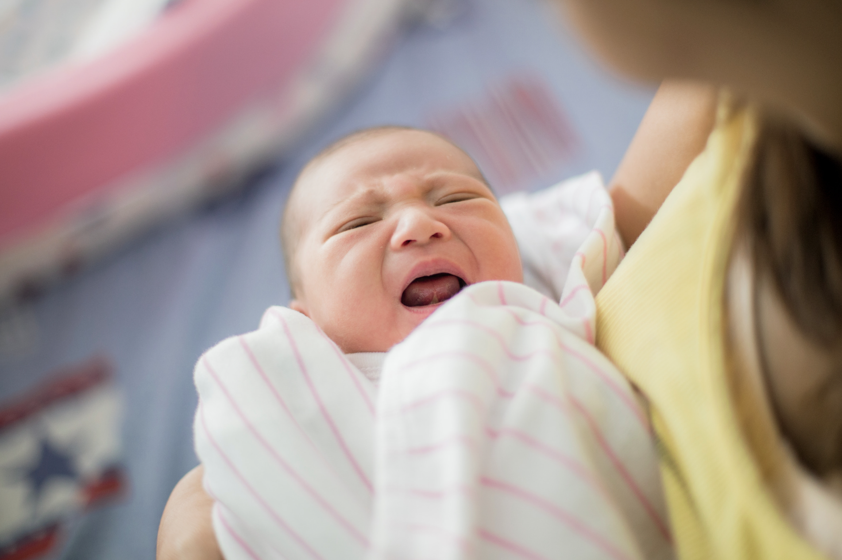

Kolik, çok ağlayan ve teselli edilmesi zor olan sağlıklı bebekleri tanımlamak için kullanılan bir kelimedir. Koliğe nedenleri kesin olarak bilinmemektedir, ancak sindirim sisteminin olgunlaşmamış olması rol oynuyor olabilir.

Genel olarak, kolikli bebekler huysuzluk yaşasalar da kilo almaya ve normal gelişmeye devam ederler. Endişeleniyorsanız, başka bir tıbbi neden olmadığından emin olmak için çocuğunuzun doktoruna danışmanız en iyisidir.

|  |
| --- |
| **Kim kolik olur?** |

Her 5 bebekten yaklaşık 1'inde kolik gelişir. Her bebek farklıdır ama genel olarak:

* Kolik bebek 2 ila 4 haftalıkken başlar ve genellikle 6 hafta civarında zirve yapar.
* Kolik genellikle bebekler sosyal bir şekilde agulayıp gülümsediğinde, yaklaşık 8. haftalarda iyileşmeye başlar.
* Kolik genellikle 3 ila 4 ay arasında düzelir ancak 6 aya kadar sürebilir.

|  |
| --- |
| **Bebeğimde kolik olduğunu nasıl anlarım?** |

Kolikli bebeklerin bazı davranış biçimleri şunlardır:

* Ağlama yoğundur, bazen günde 3 ila 5 saate kadar çıkabilir. Ağlama dönemleri arasında bebekler normal davranırlar.
* Ağlamak genellikle tahmin edilebilir ve her gün aynı saatte meydana gelir. Öğleden sonra ile akşam arasında ortaya çıkma olasılığı yüksektir.
* Bebekler ağlarken sıklıkla gaz çıkarırlar, bacaklarını yukarı çekerler veya bacaklarını uzatırlar.

|  |
| --- |
| **Kolik ağlamaları nasıl sakinleştirilir?** |

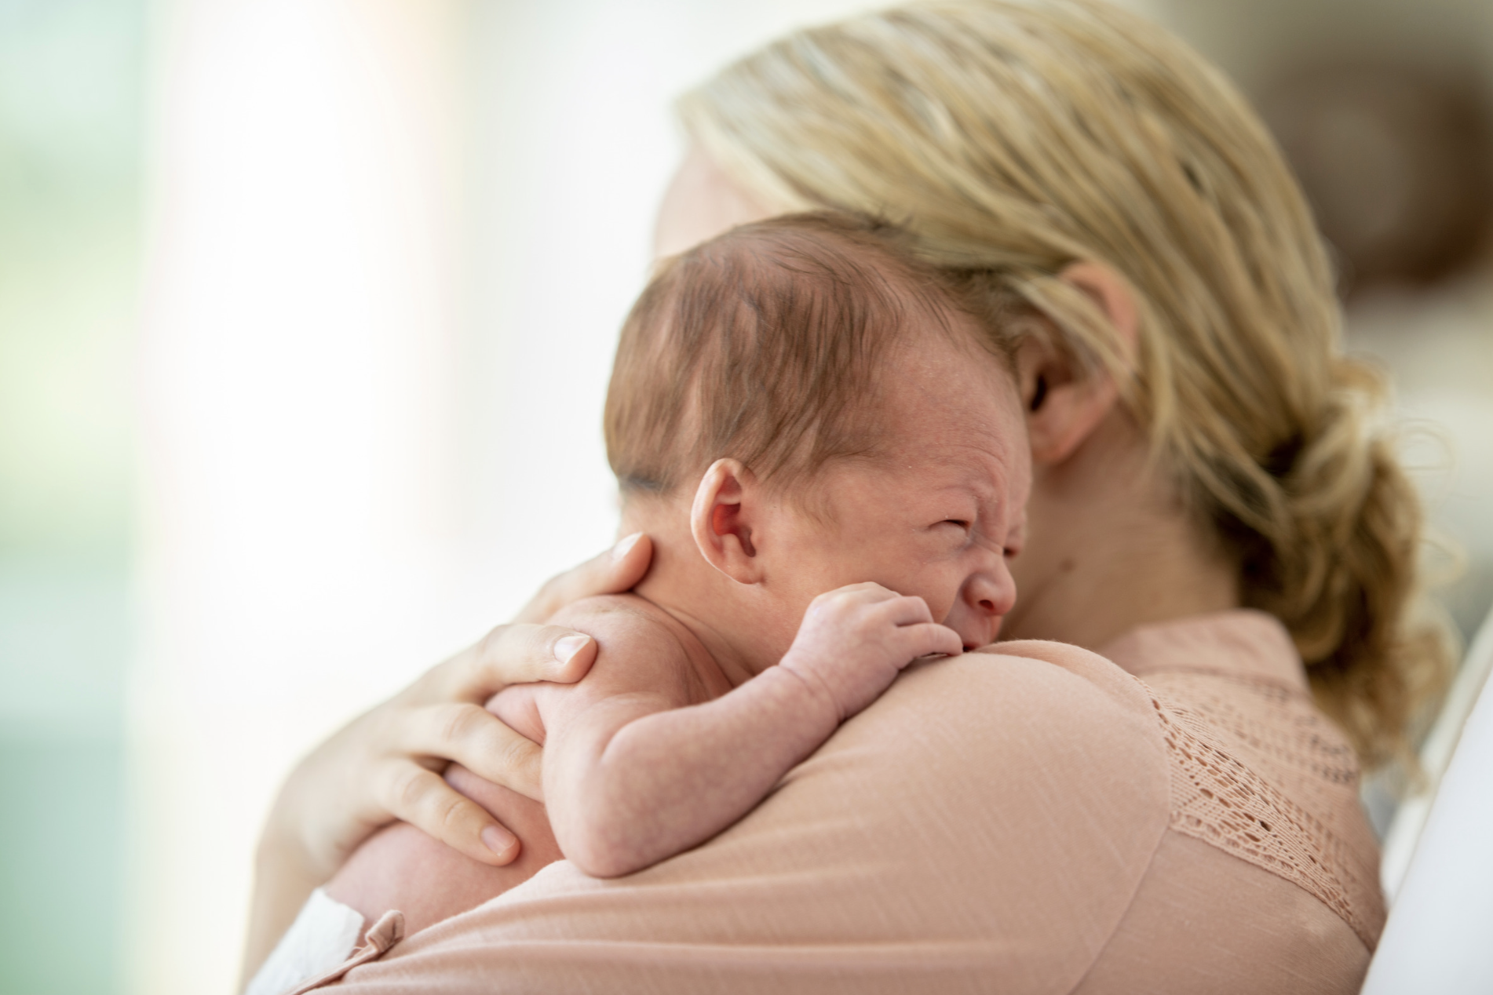

Ağlayan bir bebeği rahatlatmak için deneyebileceğiniz bazı yolları aşağıda görebilirsiniz. Bu yöntemler birkaç deneme gerektirebilir, ancak sabır ve tutarlı uygulama ile bebeğiniz için neyin işe yarayıp neyin yaramadığını öğreneceksiniz.

* Bebeğinizi büyük, ince bir battaniyeye sarın (hemşirenizden veya çocuğunuzun doktorundan bunu nasıl doğru bir şekilde yapacağınızı size göstermesini isteyin), böylece kendini güvende hissetmesine yardımcı olun.
* Bebeğinizi kollarınızda tutun ve sindirime yardımcı olması için vücudunun sol tarafına veya karnına destek olun. Yavaşça sırtını ovun. Bebeğiniz uyumaya başlarsa, onu beşiğinde her zaman sırt üstü yatırmayı unutmayın.

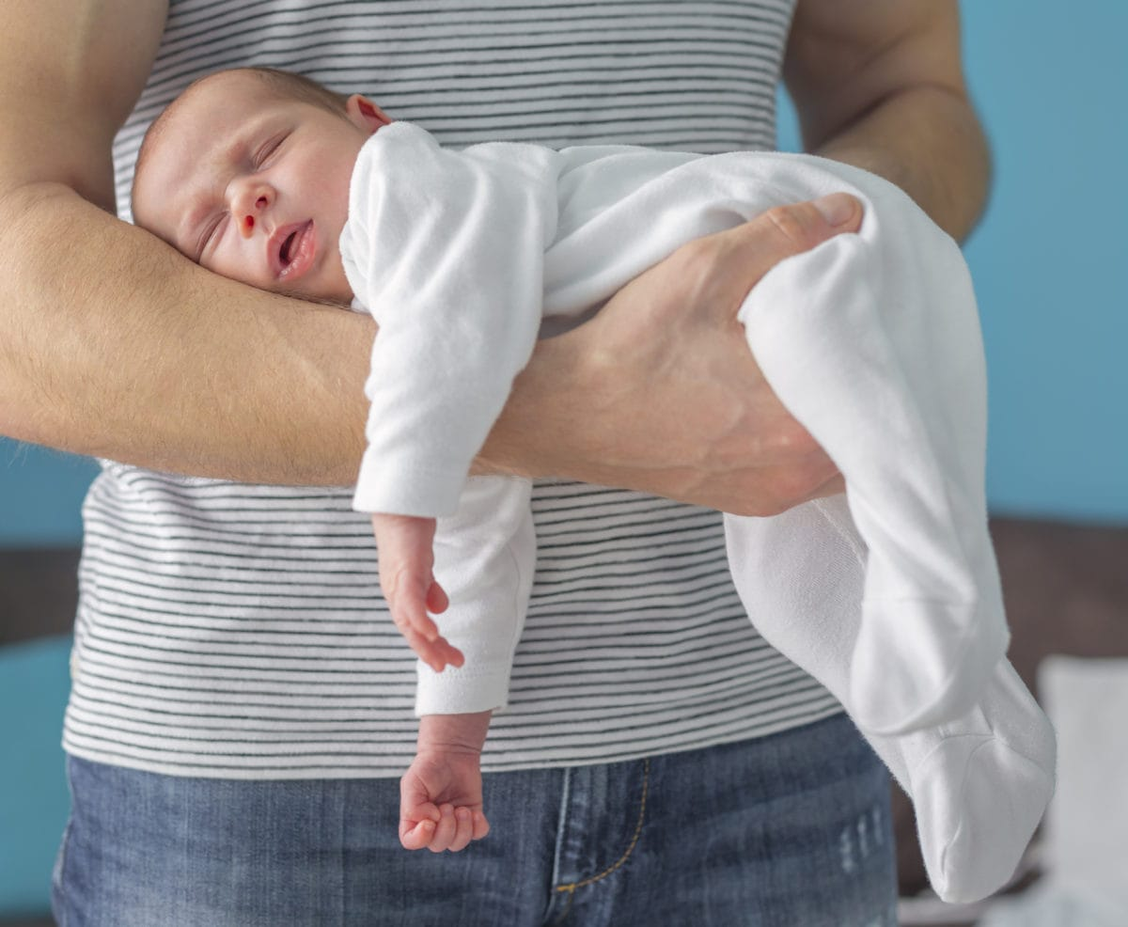

* Sakinleştirici bir ses açın. Beyaz ses (white noise) cihazı, bir vantilatörün uğultu sesi veya bir kalp atışının kaydedilmesi gibi bebeklere anne karnında olduklarını hatırlatan sesler sakinleştirici olabilir.
* Bebeğinizi bir pusette yürütün veya onu sallayın. Sakinleştirici hareketler bebeklere anne karnında hissettikleri hareketleri hatırlatır.
* Bebeğinizi aşırı beslemekten kaçının çünkü bu onu rahatsız edebilir. Bir beslemenin başlangıcından diğerine kadar en az 2 ila 2½ saat beklemeye çalışın.
* Bebeğinizin beslenme zamanı henüz gelmediyse, emzik verin veya bebeğinizin başparmağını veya parmağını emmesine yardımcı olun. Pek çok bebek emerek sakinleşir.

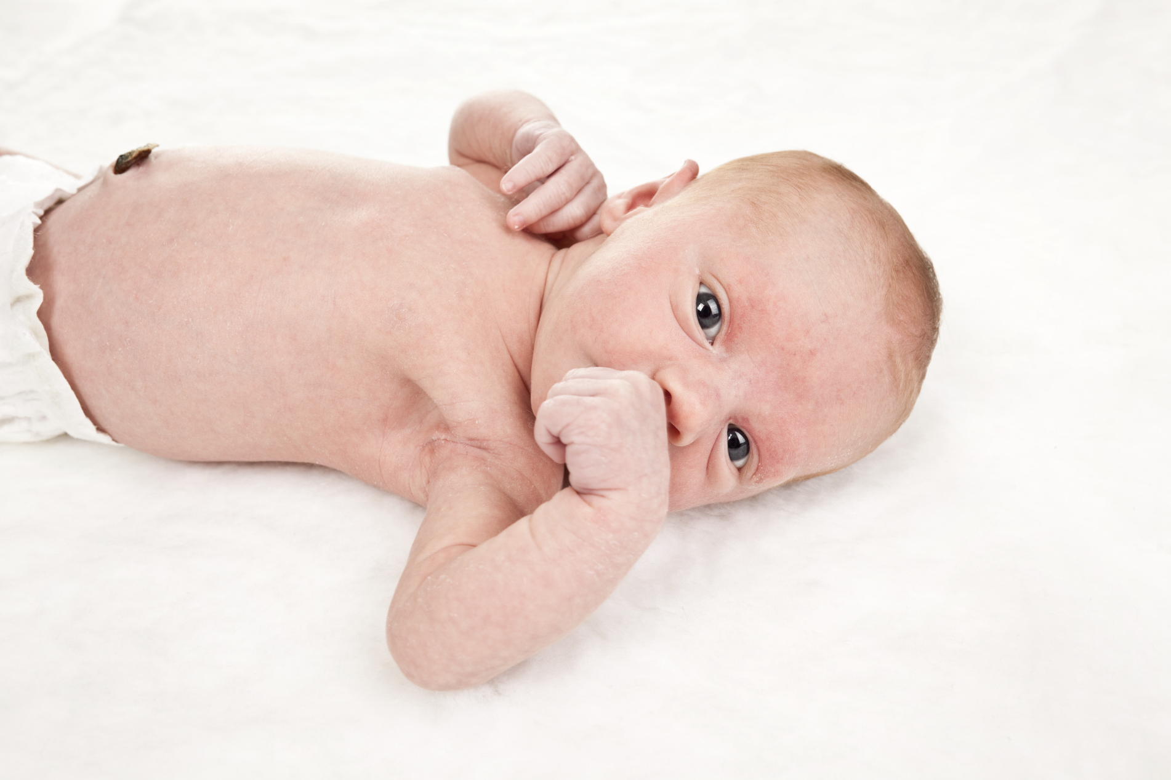

* Rahatsızlığın nedeni gıda hassasiyetiyse, diyette bir değişiklik yardımcı olabilir.
  + Emzirilen bebekler için anneler kendi diyetlerini değiştirmeyi deneyebilir. Süt ürünlerini veya kafeini azaltırsanız bebeğinizin daha az huysuz olup olmadığına bakın. Diyet değişikliklerini yaptıktan sonra bir fark yoksa, normal diyetinize devam edin. Soğan veya lahana gibi gaz yapabilen yiyeceklerden veya baharatlardan kaçınmak bazı anneler için işe yaramaktadır, ancak bu bilimsel olarak kanıtlanmamıştır.
  + Biberonla beslenen bebekler için, çocuğunuzun doktoruna farklı bir formül denemeniz gerekip gerekmediğini sorun. Bunun bazı bebekler için yararlı olduğu gösterilmiştir.
* Bebeğinizin uyanıkken, uyurken, yemek yerken ve ağlarken bir günlük tutun. Bebeğinizin yemek yemesinin ne kadar sürdüğünü ve bebeğinizin yemek yedikten sonra ağladığını ağlayıp ağlamadığını yazın. Ağlamasının uyumak veya yemek yemekle ilgili olup olmadığını görmek için çocuğunuzun doktoruyla bu davranışlar hakkında konuşun.

|  |  |  |
| --- | --- | --- |
| **Ağlayan Bebek Günlüğü (Örnek)**  Tarih: ________________ | | |
| **Saat** | **Olay** | **Notlar** |
|  |  |  |
|  |  |  |
|  |  |  |

* Her gündüz uykusunu günde 3 saatten fazla olmayacak şekilde sınırlayın. Gece boyunca onu beslerken veya altını değiştirirken TV gibi parlak ışıklardan ve seslerden kaçınarak bebeğinizi sakin ve sessiz tutun.

|  |
| --- |
| **Ağlayan Bebek Kontrol Listesi** |

İşte bebeğinizin ağlamasına neden olabilecek diğer bazı nedenler ve bu ihtiyacı karşılamak için neler yapabileceğinize dair ipuçları:

* **Açlık:** Beslenme zamanlarını takip edin ve dudak şapırdatma veya yumrukları ağzına götürme gibi erken açlık belirtileri arayın.
* **Soğuk veya sıcak:** Bebeğinizi rahat etmesi için sizin giydiğiniz kıyafetlerle aynı kalınlıkta giydirin.
* **Islak veya kirli bez:** Bebek bezini kontrol edin. Bebekler ilk aylarda bezlerini çok fazla ıslatır ve kirletirler.
* **Çok fazla salya çıkarma veya kusma:** Bazı bebeklerin gastroözofageal reflü (mide içeriğinin yemek borusuna çıkması) belirtileri vardır ve bunun neden olduğu huysuzluk kolik ile karıştırılabilir. Bebeğiniz beslendikten sonra huysuzsa, aşırı salya çıkarıyorsa veya kusuyorsa, kilo veriyorsa veya almıyorsa çocuğunuzun doktoruna başvurun.
* **Hastalıklar:** Bebeğinizin vücut sıcaklığını kontrol edin. Bebeğiniz 2 aydan küçükse ve ateşi varsa hemen çocuğunuzun doktorunu arayın.
* **Aşırı uyarılma:** Huysuz bir bebeği sakinleştirmenin yollarına bakın.
* **Sıkılma:** Bebeğinize sessizce şarkı söyleyin veya mırıldanın. Yürüyüşe çıkarın.

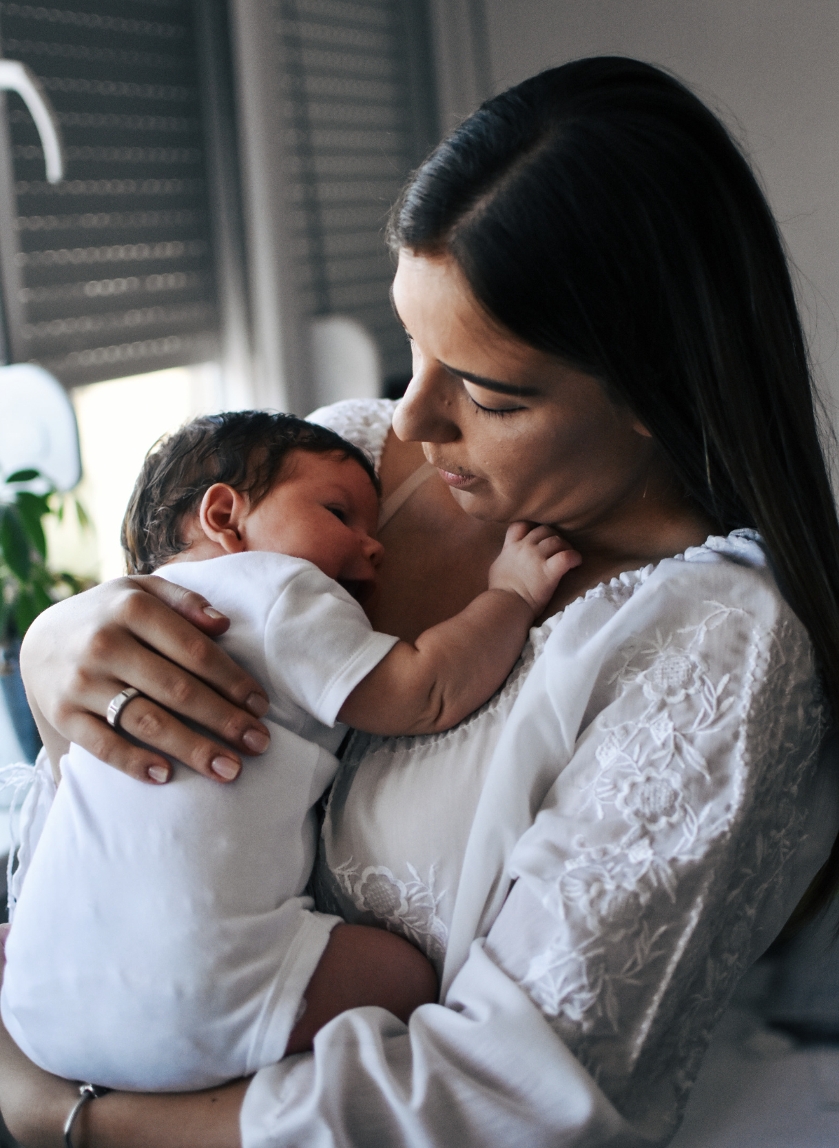

|  |
| --- |
| **Ağlayan bebekleri olan ebeveynlerin ve bakıcıların da mola vermeye ve dinlemeye ihtiyaçları vardır!**  Ağlayan bebeğinizi sakinleştirmeye çalıştığınız halde hiçbir şey işe yaramıyorsa, kendinize biraz zaman ayırmanız gerekebilir. Özellikle fiziksel olarak yorgun ve zihinsel olarak bitkinseniz, ağlamanın üstesinden gelmek zor olabilir.   1. Derin bir nefes alın ve 10'a kadar sayın. 2. Bebeğinizi battaniye ve pelüş hayvanlar gibi yumuşak eşyalar olmadan beşik veya oyun parkı gibi güvenli bir yere yerleştirin; odadan çıkın ve bebeğinizin 10 ila 15 dakika kadar tek başına ağlamasına izin verin. 3. Bebeğiniz güvenli bir yerdeyken, sizi sakinleştirmeye yardımcı olabilecek bazı şeyleri düşünün. 4. Birkaç dakika müzik dinleyin. 5. Duygusal destek için bir arkadaşınızı veya aile üyenizi arayın. 6. Bulaşıkları yıkamak veya evi süpürmek gibi basit ev işleri yapın. 7. 10-15 dakika sonra sakinleşmediyseniz bebeğinizi kontrol edin ancak sakinleştiğinizi hissedene kadar bebeğinizi kucağınıza almayın. 8. Sakinleştiğinizde geri dönün ve bebeğinizi alın. Bebeğiniz hala ağlıyorsa, yatıştırıcı önlemleri tekrar deneyin. 9. Çocuğunuzun doktorunu arayın. Bebeğinizin ağlamasının tıbbi bir nedeni olabilir. 10. Sabırlı olmaya çalışın. Bebeğinizi güvende tutmak yapabileceğiniz en önemli şeydir. Üzgün, hüsrana uğramış ve hatta kızgın hissetmek normaldir, ancak davranışlarınızı kontrol altında tutmanız gereklidir. Unutmayın, herhangi bir çocuğu sarsmak asla güvenli değildir ve bu hiçbir zaman sorunu çözmez! |

|  |
| --- |
| Bright Futures: Guidelines for Health Supervision of Infants, Children, and Adolescents,  4.Baskı’dan uyarlanmıştır. Daha fazla bilgi için **https://brightfutures.aap.org** adresine gidin. |

|  |  |
| --- | --- |
| MEDIA ALERT: American Academy of Pediatrics To Announce New Recommendations  for Children's Media Use | Bu broşürde yer alan bilgiler, çocuk doktorunuzun tıbbi bakım ve tavsiyelerinin yerine kullanılmamalıdır. Çocuk doktorunuzun bireysel gerçeklere ve koşullara dayalı olarak önerebileceği tedavide farklılıklar olabilir. Orijinal broşür, Bright Futures Tools and Resource Kit, 2. Baskı'nın bir parçası olarak dahil edilmiştir. Kaynakların listelenmesi, Amerikan Pediatri Akademisi (AAP) tarafından onaylandığı anlamına gelmez. AAP, harici kaynakların içeriğinden sorumlu değildir. Bilgiler yayınlandığı tarihte günceldi. Amerikan Pediatri Akademisi (AAP), bu broşürde yapılan değişiklikleri incelemez veya onaylamaz ve hiçbir durumda bu değişikliklerden AAP sorumlu olmayacaktır. © 2019 Amerikan Pediatri Akademisi. Tüm hakları saklıdır. |

|  |
| --- |
|  |

|  |  |  |  |
| --- | --- | --- | --- |
|  | **UZM.DR.**  **ÖZLEM**  **MURZOĞLU** | **Barbaros Mah. Ak Zambak Sok. No: 3**  **Uphill Towers A/30 Ataşehir İstanbul**  0 216 688 44 83 - 0 546 688 44 83  [info@ozlemmurzoglu.com](mailto:info@ozlemmurzoglu.com)  [www.ozlemmurzoglu.com](http://www.ozlemmurzoglu.com) |  |